«Ας μεταλαμπαδεύσουμε από καρδιά σε καρδιά το φως της ελπίδας»
2 Απριλίου 2020
«Ας μεταλαμπαδεύσουμε από καρδιά σε καρδιά το φως της ελπίδας»
Ο Αρχιεπίσκοπος Τιράνων, Δυρραχίου και πάσης Αλβανίας κ. Αναστάσιος με την ηλεκτρονική συνέντευξη διατυπώνει την άποψή του, σχετικά με τον τρόπο αντιμετωπίσεως της πανδημίας του COVID-19. από τις εκκλησίες στην Αλβανία καθώς και παγκοσμίως «Καθώς προσευχόμαστε για τους ερευνητές που προσπαθούν να βρουν τη θεραπευτική αγωγή, οι εκκλησίες μπορούν επίσης να υπογραμμίσουν το καθήκον μας να παραμείνουμε στο σπίτι μας, ενώ, ταυτόχρονα, να ελευθερώσουμε τον εαυτό μας από τον φόβο και το άγχος. Πρέπει να βρούμε τρόπους να βοηθήσουμε τους ασθενείς, άμεσα ή έμμεσα, καθώς προετοιμαζόμαστε για το Πάσχα και να ανοίξουμε τις καρδιές μας στο φως της ελπίδας. Φέτος δεν θα μπορέσουμε να μεταδώσουμε το αναστάσιμο Φως από λαμπάδα σε λαμπάδα —όπως είναι το έθιμο των Ορθοδόξων Εκκλησιών. Ας μεταλαμπαδεύσουμε, όμως, από καρδιά σε καρδιά το φως της ελπίδας και της ἐν Χριστῷ Αναστάντι αφοβίας», αναφέρει μεταξύ άλλων ο Μακαριώτατος.
Με ποιους τρόπους βλέπει η Μακαριότητά σας να προσαρμόζονταιοι εκκλησίες στη ζωή εν μέσω της επιδημίας του κοροναϊού; Στην Αλβανία και παγκοσμίως;
Αρχιεπίσκοπος Αναστάσιος: Όταν ενημερωθήκαμε για την εξάπλωση της πανδημίας του COVID-19 στην Αλβανία, απευθυνθήκαμε στους πιστούς μας (12 Μαρτίου και 17 Μαρτίου 2020) επιμένοντας ότι πρέπει να αποφύγουμε τον πανικό, την κατάθλιψη και την απόγνωση. Σημειώσαμε ότι απαιτείται ψυχραιμία, νηφαλιότητα, σύνεση και συνεχή πειθαρχία στις κυβερνητικές και υγειονομικές οδηγίες. Ανακοινώσαμε ότι διακόψαμε όλες τις ακολουθίες στις εκκλησίες μας και συστήσαμε στους ανθρώπους να αποφεύγουν τους παραδοσιακούς εναγκαλισμούς, τον ασπασμό των ιερών αντικειμένων στους ναούς, τα χειροφιλήματα και κάθε φυσική επαφή. Κάθε Κυριακή καθώς και στις μεγάλες εορτές, η Θεία Λειτουργία θα τελείται στο παρεκκλήσιο του Συνοδικού Κέντρου κεκλεισμένων των θυρών. Οι λειτουργίες αυτές θα μεταδίδονται από τον ραδιοφωνικό σταθμό της Εκκλησίας, καθώς και με το διαδίκτυο. Ομοίως, οι εκκλησιαστικές ακολουθίες θα συνεχίσουν και στις άλλες Μητροπόλεις σε μικρά παρεκκλήσια κεκλεισμένων των θυρών. Συστήσαμε στις πιο ευάλωτες ομάδες, στους ηλικιωμένους και τα παιδιά, να παραμείνουν στο σπίτι για ένα χρονικό διάστημα. Οι εκκλησίες θα παραμείνουν ανοικτές κατά τη διάρκεια της ημέρας για προσωπική προσευχή. Η πίστη και η αγάπη είναι τα ισχυρότερα αμυντικά όπλα στην επίθεση αυτού του αόρατου ιού. Γνωρίζω ότι πολλές άλλες Εκκλησίες έχουν απευθυνθεί στους πιστούς τους με παρόμοιο τρόπο.
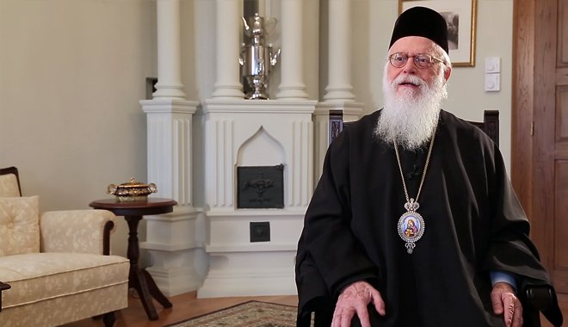
Με ποιους τρόπους οι εκκλησίες στην Αλβανία μπορούν να αποτελέσουν πρότυπο για τις άλλες;
Αρχιεπίσκοπος Αναστάσιος: Πήραμε κάποιες πρωτοβουλίες, ανταλλάσσοντας τις σκέψεις μας με τις άλλες θρησκευτικές κοινότητες της Αλβανίας. Αλλά είναι υπερβολικό να πούμε ότι αποτελούμε «πρότυπο» για οποιονδήποτε. Κάθε Εκκλησία στις διάφορες χώρες αντιμετωπίζει ειδικές ανάγκες και συνθήκες, στις οποίες πρέπει να ανταποκριθεί. Απευθύναμε ένα γενικότερο μήνυμα (20 Μαρτίου) προς την πολυθρησκευτική κοινωνία της Αλβανίας, που δημοσιεύθηκε και μεταδόθηκε από τα μέσα μαζικής ενημέρωσης της χώρας. Σε αυτό το μήνυμα προσθέσαμε ότι οφείλουμε ολόψυχες ευχαριστίες σε εκείνους που είναι επιφορτισμένοι με τη διατήρηση της δημόσιας καθαριότητας, της τάξης και της πληροφόρησης και ιδιαίτερα στους νοσηλευτές και ιατρούς, που βρίσκονται στην πρώτη γραμμή της μάχης για τη φροντίδα των ασθενών. Τονίσαμε ότι, παραμένοντας στα σπίτια μας, ας μην επιτρέψουμε να αναπτυχθούν εκνευρισμοί και έριδες, αλλά ας καλλιεργήσουμε τη δημιουργικότητα, την ειρηνική διάθεση, την καλοσύνη, την κατανόηση, τη στοργή και την αγάπη.
Υπογραμμίσαμε την ανάγκη όλοι οι πιστοί να εντείνουμε τις προσευχές μας, ώστε η περίοδος αυτής της δοκιμασίας να μην παραταθεί, αυτοί που πλήττονται σοβαρά να αναρρώσουν γρήγορα και η εξάπλωση της επιδημίας να περιοριστεί. Ακόμη περισσότερο, να προσευχηθούμε ο Θεός να φωτίσει τους ερευνητές, ώστε να φτάσουν γρήγορα στην κατάλληλη προληπτική και θεραπευτική αγωγή. Κάτι καλό θα βγει τελικά από αυτή την κρίση και ελπίζουμε ότι οι ανθρώπινες κοινωνίες θα επανεξετάσουν τις αξίες και τις προτεραιότητές τους.
Πώς μπορούμε να προστατεύσουμε τις ζωές; Τί μπορούμε να κάνουμε, ως εκκλησιαστικές/θρησκευτικές κοινότητες;
Αρχιεπίσκοπος Αναστάσιος: Κατά κύριο λόγο πρέπει να τονίσουμε το καθήκον μας να παραμείνουμε στο σπίτι, σύμφωνα με τις οδηγίες της κυβέρνησης και των υγειονομικών αρχών. Πρέπει να σταματήσουμε να ταξιδεύουμε και να κυκλοφορούμε. Ας είμαστε προσεκτικοί, ώστε τα μέτρα αυτά να μην οδηγήσουν σε προσωπική απομόνωση. Αντίθετα, ας ενδυναμώσουμε ο ένας τον άλλο με θάρρος, προσευχή, λόγο, απλές πράξεις, σιωπή στοργής γεμάτη προς εκείνους που διατρέχουν μεγαλύτερο κίνδυνο.
Είναι σημαντικό ότι στην αυτοσυνειδησία της κοινότητος διατηρείται η βεβαιότητα πως οι ακολουθίες τελούνται συνεχώς σε παρεκκλήσια σε όλες τις Μητροπόλεις, κεκλεισμένων των θυρών —ως ακοίμητες κανδήλες. Δεν είναι μόνον ο κορονοϊός μεταδοτικός, αλλά συγχρόνως είναι μεταδοτική και η αφοβία, η ελευθερία από τον φόβο και το άγχος, η οποία στηρίζεται στην πίστη και την αγάπη και πρέπει να μεταδίδεται συνεχώς με χαρούμενη διάθεση.
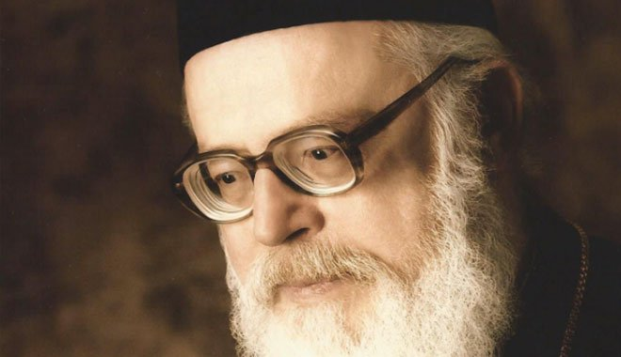
Τί μπορούμε να κάνουμε, όταν οι συνάξεις δεν είναι πλέον δυνατές ή όταν ένας σημαντικός αριθμός ευάλωτων προσώπων δεν είναι σε θέση να παρακολουθήσει τις ακολουθίες;
Αρχιεπίσκοπος Αναστάσιος: Σε χώρες όπου η Εκκλησία έχει τηλεοπτικές ή ραδιοφωνικές δυνατότητες, μπορούμε να βελτιώσουμε τη μετάδοση των ακολουθιών με αυτά τα μέσα επικοινωνίας, συμβουλεύοντας τους ανθρώπους μας να τις παρακολουθούν. Όσον αφορά στα κατηχητικά σχολεία για τα παιδιά, είναι δυνατόν να δημιουργηθούν μαθήματα διαδικτυακά και να μεταδοθούν από τις ενορίες. Οι πιστοί μπορούν επίσης να συγκροτήσουν έναν τύπο κατ’ οίκον εκκλησίας γι’ αυτή την περίοδο, τελώντας τις ακολουθίες και προσευχόμενοι με τη μικρή ομάδα της οικογένειας και ίσως μαζί με μια γειτονική οικογένεια. Μια άλλη πρόταση είναι να δημιουργηθούν κύκλοι μελέτης Αγίας Γραφής και ακόμη να ψάλλουν ή να ακούν εκκλησιαστικούς ύμνους μαζί.
Τί γίνεται με το «στίγμα και τις διακρίσεις»;
Αρχιεπίσκοπος Αναστάσιος: Θα ήταν μεγάλο λάθος η διάκριση ή το στίγμα εις βάρος εκείνων που έχουν νοσήσει από την ασθένεια. Αντιθέτως, αυτή η περιπέτεια τους εντάσσει στην κατηγορία «τῶν ἐλαχίστων», στους οποίους αναφέρεται ο Χριστός στην περικοπή της κρίσεως (Ματθ. 25). Η στάση μας απέναντι σε αυτές τις νέες περιπτώσεις «τούτων τῶν ἐλαχίστων» δηλώνει τη σχέση μας με τον ίδιο τον Χριστό. Πρέπει να βρούμε τρόπους, για να βοηθήσουμε τους ασθενείς άμεσα ή έμμεσα και να συμπαρασταθούμε τις οικογένειές τους και τα παιδιά τους, εάν οι ίδιοι δεν θα έχουν επιβιώσει. Φυσικά, είμαστε επίσης υποχρεωμένοι να στηρίζουμε όλους τους ιατρούς και τους νοσηλευτές, που έρχονται καθημερινά σε επαφή με τον ιό και να εκφράζουμε συνεχώς την ευγνωμοσύνη μας προς αυτούς προσευχόμενοι και ακολουθώντας τις οδηγίες τους.
Καθώς η Αλβανία αντιμετωπίζει πρωτοφανείς προκλήσεις, τί μπορεί να κάνει η παγκόσμια κοινότητα για εσάς;
Αρχιεπίσκοπος Αναστάσιος: Η κοινή προσευχή για όλες τις χώρες είναι να μπορέσουμε να περάσουμε αυτήν τη δοκιμασία με τον μικρότερο αριθμό θυμάτων. Αυτή η πανδημία δεν δημιουργεί μόνο ασθενείς, αλλά επιφέρει επίσης και ευρείες οικονομικές συνέπειες, ιδιαίτερα καταστροφικές για φτωχότερες χώρες, όπως είναι η Αλβανία, η οποία πρόσφατα υπέφερε από τις καταστροφικές συνέπειες ενός μεγάλου σεισμού. Η πανδημία δεν αποτελεί τοπικό φαινόμενο, αλλά παγκόσμιο. Ως εκ τούτου, η απάντηση σε αυτήν πρέπει να είναι η παγκόσμια αλληλεγγύη, προκειμένου να υπάρξει μια «παγκοσμιοποίηση αλληλεγγύης». Οι πλουσιότερες χώρες οφείλουν να βοηθήσουν τις φτωχότερες, που θα υποστούν οξύτερες τις συνέπειες των οικονομικών και κοινωνικών προβλημάτων.
Καθώς είμαστε στην περίοδο προετοιμασίας για το Πάσχα, ας θυμηθούμε ότι ο σταυρωθείς και αναστάς Χριστός προσέφερε στους μαθητές Του την αφοβία και την ειρήνη, υποσχόμενος ότι θα παραμείνει μαζί τους σε όλες τις δοκιμασίες μέχρι συντελείας των αιώνων. Πρέπει να έχουμε μεγαλύτερη εμπιστοσύνη στην παρουσία Του και στο γεγονός ότι δεν θα μας εγκαταλείψει και στην τωρινή κρίση. Ας εορτάσουμε το Πάσχα χωρίς φόβο και αγωνία, ας αντισταθούμε.
Φέτος δεν θα μπορέσουμε να μεταδώσουμε το αναστάσιμο Φως από λαμπάδα σε λαμπάδα -όπως είναι το έθιμο των Ορθοδόξων Εκκλησιών. Ας μεταλαμπαδεύσουμε, όμως, από καρδιά σε καρδιά το φως της ελπίδας και της ἐν Χριστῷ αναστάντι αφοβίας!
Χριστός Ανέστη!
Συνέντευξη με τον Αρχιεπίσκοπο Αλβανίας από τη Marianne Ejdersten
Πηγή: https://www.orthodoxalbania.net/index.php/el/

